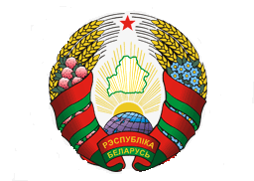*Просьба сверять с устным текстом*

BELARUS

44-я сессия Рабочей группы по УПО

Совета по правам человека

**Выступление представителя**

**Республики Беларусь**

УПО Бангладеш

Регламент – 1 мин. 5 сек.

13 ноября 2023 года

Приветствуем делегацию Бангладеш и благодарим за представление национального доклада.

Положительно отмечаем меры Правительства по выполнению рекомендаций предыдущего обзора, включая расширение доступа к образованию, укрепление прав женщин, детей и пожилых лиц, а также значимые усилия по борьбе с торговлей людьми. Приветствуем активное сотрудничество властей с правозащитными механизмами ООН.

Отмечаем успешную реализацию государственных программ по искоренению бедности и повышению уровня жизни.

Хотели бы предложить следующие **рекомендации**:

1. Продолжить реализацию мер по расширению возможностей женщин и обеспечению гендерного равенства.

2.  Продолжить реализацию национальных программ по обеспечению социальной безопасности (social security programs), в том числе в целях поддержки уязвимых категорий населения.

Желаем делегации успешного прохождения УПО.